Муниципальное образовательное учреждение
«Средняя общеобразовательная школа
с углубленным изучением
отдельных предметов № 118»

Сборник
методических разработок уроков

«Такие разные уроки»

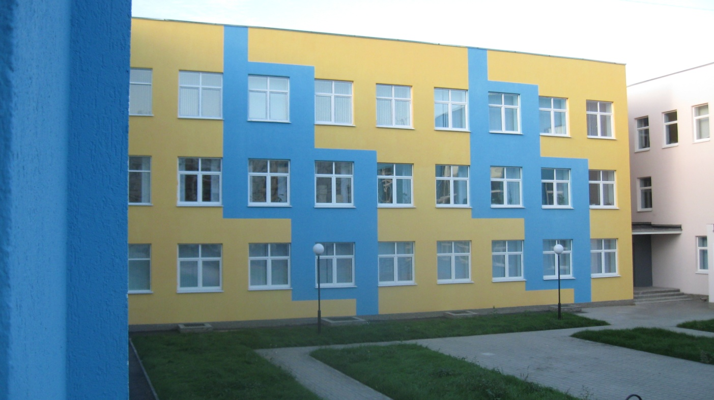

Выпуск 1

Нижний Новгород
2010

Оглавление

Андреева И.М.
Михаил Васильевич Ломоносов
(урок литературы в 5 классе)……………………………………… 3-8

Баринова О.В.
Горение
(урок природоведения в 5 классе)…………………………………. 9-10

Бурлакова И.В.
Степень числа
(урок математики в 5 классе)……………………………………….. 11-13

Бурцева Е.П.
Способы обработки нижнего среза прямой юбки
(урок технологии в 6 классе)………………………………………. 14-17

Кулакова А.С.
My home, my castle ! (Movein)
(урок английского языка в 5 классе)………………………………. 18-21

Осипова Н.Г.
Мастерская «Картина»
(урок русского языка в 6 классе)…………………………………… 22-23

Толикина О.К.
Письмо заглавной буквы Р
(урок обучения письму в 1 классе)…………………………………24-27

Урок литературы в 5 классе
Учитель: И.М. Андреева

Тема урока:
«Михаил Васильевич Ломоносов»
Цели:
Учащиеся должны:
- Иметь представление о М.В.Ломоносове ученом и поэте;
- Уметь выделять главное, обобщать, делать выводы;
- Иметь представление и уметь анализировать стихотворение;
- Уметь составлять синквейн.
Оборудование: интерактивная доска, портрет М.В.Ломоносова, репродукции картин.
Ход урока:

1. Организационный момент.
2. Учитель:
Сегодня на уроке, ребята, мы обратимся с вами к литературе XVIII века.
Многие звезды украшали русское небо восемнадцатого столетия, но звездой первой величины был Михаил Васильевич Ломоносов, потому что такого разностороннего человека Россия до него не знала. И я постараюсь вам это доказать.

Откроем тетради и запишем тему урока:

Михаил Васильевич Ломоносов
( 1711 – 1765)

“Все испытал и все проник”
(А.С.Пушкин)

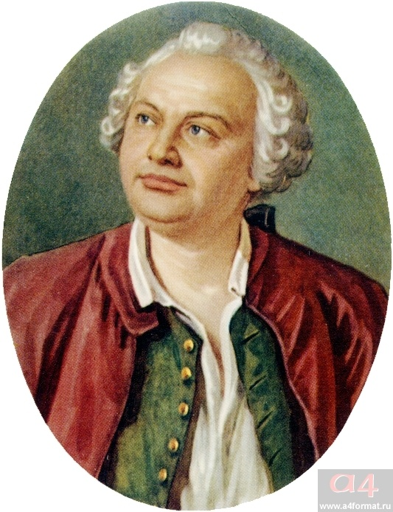

Учитель.
Более 20 лет своей жизни Михаил Васильевич Ломоносов посвятил занятиям различными науками. Какими науками занимался Ломоносов и какой вклад внес в развитие научной мысли России? Об этом моя небольшая лекция.
Ваша задача, ребята, слушать меня внимательно и запоминать то, о чем я буду говорить, потому что после моего рассказа вы должны будете выполнить одно задание. А вот какое задание, об этом вы узнает позже.
Итак, я начинаю.
Любимая наука М.В.Ломоносова – химия. Он создал химическую лабораторию в Петербурге и открыл новый закон. Он поставил 4000 опытов и раскрыл секрет получения стекол всех цветов и оттенков.
Занимаясь физикой, он раскрыл загадку грозы и северного сияния.
Он любил наблюдать за звездами и усовершенствовал телескоп. Наблюдая за Венерой, установил, что у этой планеты есть атмосфера.
Он первый в мире географ-полярник.
Занимался историей древних славян и историей изготовления фарфора.
Его с полным правом можно назвать создателем современного русского языка. Он написал свою «Российскую грамматику» и создал систему норм и правил русского языка. На уроке русского языка, когда мы говорили о пунктуации, я приводила вам пример правила из его учебника: «Знаки ставятся по силе разума и его расположению и союзам», то есть смысл + структура = знаки препинания.
Он открыл новую эпоху в литературе. Сам сочинял стихи, оды, послания.
Возродил производство цветного стекла и сделал мозаичные картины. Например, «Портрет Петра I», «Полтавская битва» (показать на интерактивной доске).

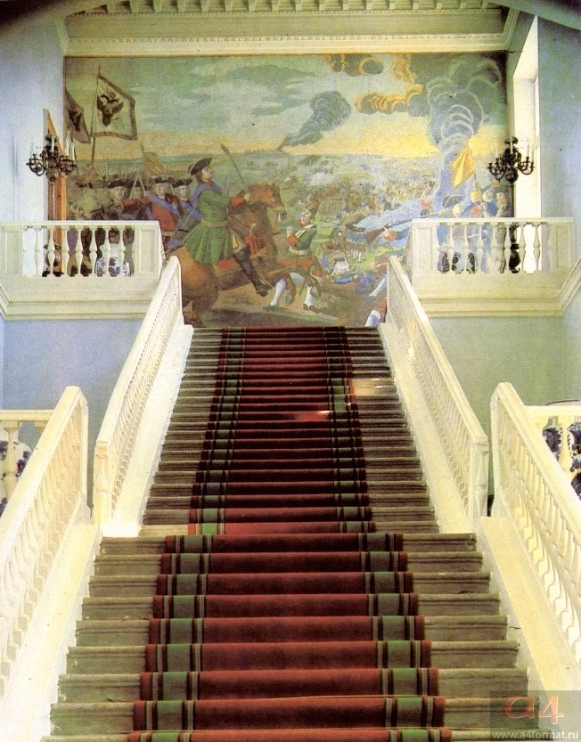
Полтавская баталия. Мозаика Ломоносовской мастерской. 1762-1764. Общий вид

В 1755 году открыл первый российский университет в Москве.
- Как вы думаете, чье имя он носит?
( имя Михаила Васильевича Ломоносова).
Посмотрите на памятник М.В.Ломоносову, который находится перед зданием университета (показать на интерактивной доске памятник).

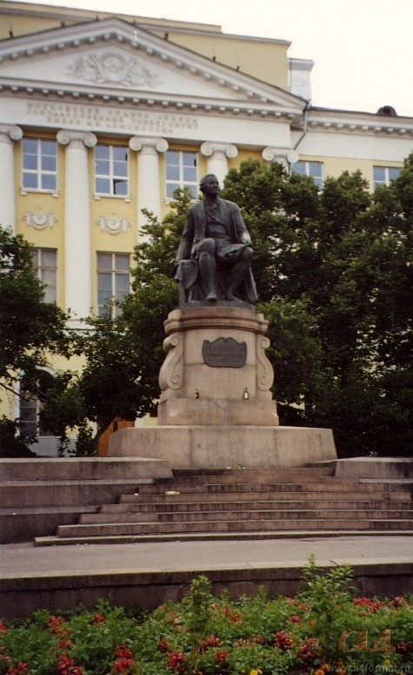
Памятник М.В. Ломоносову в Москве перед зданием МГУ на Моховой

Михаил Васильевич Ломоносов был таким великим ученым, так много сделал в разных областях науки, что, по словам А.С. Пушкина, «… он сам (Ломоносов) был первым нашим университетом».

Задание.
А теперь, ребята, вспомните все то, о чем я вам сейчас говорила, и постарайтесь назвать и записать напротив каждой стрелочки, которые нарисованы вокруг портрета Ломоносова, названия тех наук, в которых преуспел М.В.Ломоносов.
Если вы затрудняетесь выполнить это задание, что-то забыли, то можете посовещаться с ребятами, сидящими рядом с вами.

Идет проверка выполнения данного задания. У ребят должны быть записаны названия следующих наук: химия, физика, астрономия, география, история, русский язык, литература.

Учитель.
Я думаю, что вам интересно будет узнать, где родился, учился М.В.Ломоносов, кем работал, прежде чем стать великим и знаменитым ученым.

Работа с учебником.
Чтение стр. 51 – вслух или можно предложить кому-то из ребят, заранее подготовленных, рассказать кратко о детстве и юности М.В.Ломоносова.

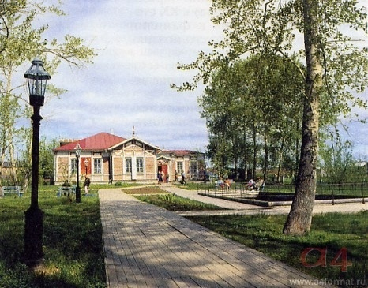
Мемориальный дом-музей на месте дома Ломоносовых

Подведем итог первой части нашего урока.
- Сегодня на уроке вы тоже сделали небольшое открытие. Попытаемся оформить это открытие (на доске или на интерактивной доске), тем более что слова, которые вы должны записать в эту таблицу, звучали в течение первой части урока.

Учитель | Ученики
1 (одно) существительное | Ломоносов М.В.
2 (два) прилагательных | великий |  | знаменитый
3 (три) глагола | учился | работал |  | открывал
Фраза | Преуспел в разных науках.
Вывод | Ученый

“Все испытал и все проник” – эти слова принадлежат А.С Пушкину и сказаны о Ломоносове. И хотя в несколько строк невозможно вместить судьбу великого русского ученого, это пушкинское высказывание заставляет задуматься об удивительно многогранной деятельности Ломоносова, о гениальности и смелости его мысли.

Вторая часть урока будет посвящена поэтическому дару М.В.Ломоносова. Мы прочитаем и попытаемся понять содержание поэтического текста. Это стихотворение, некоторые называют басней, М.В. Ломоносова «Случились вместе два астронома в пиру…».

Перед чтением стихотворение необходимо провести словарную работу, так как в этом произведение встречаются лексические и грамматические архаизмы.

Слова и выражения следует записать на доску, а рядом указать современный вариант или предложить ребятам объяснить значения слов и выражений, а после объяснения дописать современный вариант.
Если это будет интерактивная доска, то напротив слов и выражений следует указать современный вариант, все это закрыть «ширмой», а после того, как ребята попытаются объяснить значения данных слов, открыть вариант, который записан на доске.

Пример записи
Случились вместе – встретились вместе
Астроном – человек, изучающий небесные тела
В пиру - на обеде
Весьма - очень
Спорили …. в жару - горячо спорили
Круг Солнца ходит - вокруг Солнца ходит
Слыл - был известным
Как ты о сем сомненье
рассуждаешь? - Что ты думаешь об этом?
Очаг - устройство для разведения и поддержания огня
Жаркое - жареное мясное кушанье

- Кто такие Коперник и Птолемей?
Ребята обращаются к сноскам в учебнике на стр. (учатся работать со сносками) и зачитывают данную там информацию.

Учитель выразительно читает стихотворение «Случились вместе два астронома в пиру…»

Беседа по вопросам:
- Когда жили Коперник и Птолемей?
- Могли ли реально они встретиться друг с другом?
- Чем противоположны взгляды ученых?
Коперник – планеты и Земля вращаются вокруг Солнца
Птолемей – Планеты и Солнце вращаются вокруг Земли
- А как на самом деле?
- К кому обращается хозяин дома, в котором встретились ученые, за разрешением спора?
- Как повар решает этот спор?

Вывод:
Ломоносова хотел подтвердить своим произведением, что законы Вселенной едины, что внимательно наблюдая быт, можно находить подтверждение великим научным открытиям.
Учитель помогает ребятам сделать этот вывод.

Домашнее задание:
- Как вы думаете, ребята, что будет задано на дом или что бы вы хотели, чтобы вам задали на дом?

Выразительное чтение стихотворения, кто желает, может выучить его наизусть.
А также, прочитайте стр. учебника

Учитель.
Урок окончен. Спасибо за урок.

Урок природоведения в 5 классе
Учитель: О.В.Баринова

Тема урока:
«Горение»

Цели:

1.Закрепить понятия «физические и химические явления»;
2.Познакомить с процессом горения, с различными видами топлива;
3.Развивать умение наблюдать, анализировать факты, делать выводы, выдвигать гипотезы;
4.Воспитывать ответственное отношение к своим поступкам, любовь к Родине.

Оборудование:
Свечи, спички, стеклянные ёмкости разного объёма, коллекция «Топливо».

Ход урока:
На перемене перед уроком экологическая заставка.
Эпиграф
Люблю костер, летящий в поднебесье,
Широкий росплеск солнечного дня
И пламень слов, и огненную песню,
И сердце друга, полное огня.
У нас в народе издавна сложился
Хороший человеческий закон:
Любить — так пылко, горячо сдружиться,
А уж трудиться — только с огоньком.

Ребята, сегодня на уроке мы с вами будем говорить о первой химической реакции, с которой познакомился человек. Как вы думаете, о какой реакции идёт речь? Подсказкой будут выделенные в стихотворном отрывке слова.
Сегодня мы будем говорить о реакции горения. Огонь… Можно ли представить сегодняшнюю нашу жизнь без огня? Он вошёл в нашу жизнь, стал неотделим от неё.
Сегодня на уроке мы узнаем:
- Что такое горение
- Какие условия необходимы для того, чтобы началась реакция горения
- Мы познакомимся с различными видами топлива
- Мы подумаем огонь - это друг или враг?
Давайте откроем тетради запишем число и тему урока «ГОРЕНИЕ»
Но прежде, чем мы перейдём к новой теме давайте повторим некоторые понятия прошлого урока и проверим домашнее задание.
Итак (вопросы на доске)
Актуализация знаний прошлого урока:
- Какие явления могут происходить с веществами?
- Какие явления называются физическими? Приведите примеры физических явлений.
- Какие явления называются химическими? Приведите примеры химических явлений. (собрать домашнее задание)
- Какие необходимо создать условия для того, чтобы началась химическая реакция?
- По каким признакам можно судить, что реакция прошла?
- Выпишите отдельно физические и химические явления: плавление железа, свечение нити электрической лампочки, гниение листьев, ржавление металла, горение древесины
Обсудить по каким признакам явление отнесено в ту или иную группу.
Действительно, горение – это явление химическое, так как выделяется тепло, появляется запах, изменяется цвет веществ.
В тетради запишем определение реакции горения (на слайде).
Обратите внимание на слово «окисление». Вспомните, какой буквой обозначается химический элемент кислород. Правильно – О. Окисление – это присоединение атомов кислорода к различным веществам.
Говорят, что человек бесконечно долго может смотреть на воду и огонь.
Давайте и мы заглянем в пламя и рассмотрим его внимательно.
Откроем учебник на стр.61 рис.33. Пламя состоит из трёх зон.
Вопрос: Как надо держать лучинку, чтобы она быстрее сгорела? Почему?
Скажите, а Вы знаете кто и откуда принёс огонь людям?
Сообщение ученика (легенда о Прометее).
Это, конечно, только легенда. Человек пользовался огнём с древних времён. Сначала он пользовался огнём, который возникал от молний, затем научился добывать огонь трением деревянных палочек, позже появились спички.
Горение веществ используется человеком в быту. Например, для чего? По презентации поочерёдно выскакивают картинки (обогревание, освещение, приготовление пищи).
И в производстве без горения никуда (слайд использование в промышленности).
Горючие материалы, сжигаемые для получения тепла, называются топливом (на слайде).
Топливо бывает: твердое (уголь, торф), жидкое (бензин, керосин), газообразное (природный газ).
Рассмотреть коллекцию. Нарисовать схему в тетради.

А какие условия необходимо создать, чтобы началась реакция горения?
Опыт с тремя свечами.
Сама свеча загорится?
Нет, её нужно поджечь, т.е. нагреть вещества до температуры воспламенения.
Обсуждение опыта.
Вывод: для горения необходим воздух, а вернее только часть воздуха – кислород.
А всегда ли только пользу приносит огонь? (слайд с пожарами)
Огонь может причинить огромный вред, если использовать его неаккуратно. Разжигая костёр в лесу, не забудьте залить его водой и убрать за собой весь мусор.
Закрепление:
Как же можно бороться с огнём?
Охладить (полить водой), прекратить доступ кислорода (накинуть плотную ткань, засыпать песком, использовать огнетушитель).
Что делать если загорелось масло на сковороде? А если на вас загорелась одежда?
Что делать, если случились ситуации, предложенные на картинках?
Ну а теперь, давайте проверим, как вы запомнили всё о чём мы говорили на уроке.
Разгадываем кроссвод.
Домашнее задание:
Вопросы после параграфа №14 (по желанию составить кроссворд).

Урок математики в 5 классе
Учитель: И.В. Бурлакова
Тема урока:
«Степень числа»
Цели:
1.Сформировать понятие степени с натуральным показателем.
2.Выработать умения выполнять действия над степенями с натуральным показателем.
3.Формировать активную познавательную позицию, базовые интеллектуальные качества.
4.Развить умение работать с математической литературой, культуру общения.

Оборудование: компьютер, интерактивная доска.
Ход урока.
- Актуализация темы. Постановка цели урока.

- Какие действия в математике вы знаете? (ответы учащихся)

- Сегодня мы познакомимся с новым математическим действием.

- Как оно называется, вы узнаете, если верно решите следующие примеры и вставите буквы в таблицу ответов.

(на экране примеры и таблица, учащиеся маркером рядом с примером пишут буквы из таблицы)

3,6∙3 С

0,05∙4 Т

0,25∙4 Е

0,004∙6 П

0,125∙8 Е

2,6∙5 Н

0,02∙15 Ь

1 | 0,2 | 0,3 | 0,024 | 10,8 | 10 | 13
Е | Т | Ь | П | С | К | Н

- Итак, тема урока «Степень числа» Записываем тему урока в тетрадь.

- Какая учебная задача стоит перед нами?

(ответы учащихся)

На доске написаны примеры.
- Каким действием можно заменить сумму в первом столбике, чтобы получить верное равенство? (ответ детей)
4+4= | 4∙4=4²
5+5+5= | 5∙5∙5=5³
3+3+3+3= | 3∙3∙3∙3=3⁴
2+2+2+2+2= | 2∙2∙2∙2∙2=2⁵

2. Изучение нового материала.
- Посмотрим на другой столбец примеров. Что можно заметить в них? Есть ли способ замены произведения другим действием? (дискуссия детей).
- Математики договорились и условились записывать это так (появляются записи на доске)
- Что означает запись 7⁶ , a^{n} ? (ответы детей)
(в тетрадях появляются записи)
a^{n} – степень
a – основание
n – показатель
- Первичный контроль усвоения понятий.

- Устно указать основание и показатель степени (учебник, страница 206, №769 )
- Новое действие в математике называется – возведение в степень.
- Выполните устную контрольную работу:
Какая самая яркая звезда на зимнем ночном небе в северном полушарии?
5
∙2³ 40
+3² 49
:7² 1
∙4³ 64
-8² 0
+5 5
___
?

Возможные ответы: Вега – 3, Венера – 2, Сириус – 5, Альтаир – 6.
3.Вторичный контроль.
Учащиеся письменно на доске и в тетрадях выполняют из учебника №771-773 (в).
4.Решение занимательной развивающей задачи с использованием степени.
- Играем в математическое лото.
А 5¹ | М 3³ | И ( 2+1 )²
Ц 6² | Д 7² | Н 2 + 1²
К 2³ | Г 8² | С ( 5 – 4 )³
Т 4² | Е 0¹ | Х 5 ∙2²
В 2² | Р 5² | О ( 5 ∙2 )²

4
В

27 | 5 | 16 | 0 | 27 | 5 | 16 | 9 | 8 | 0
М | А | Т | Е | М | А | Т | И | К | Е

3 | 0 | 16
Н | Е | Т

36 | 5 | 25 | 1 | 8 | 9 | 20
Ц | А | Р | С | К | И | Х

49 | 100 | 25 | 100 | 64
Д | О | Р | О | Г
5.Рефлексия. Подведение итогов.
Устно ответьте на вопросы: (работа в парах)
- Какое выражение называется степенью?
- Как обозначают основание степени?
- Как обозначают показатель степени?
- Что показывает основание степени?
- Что показывает показатель степени?
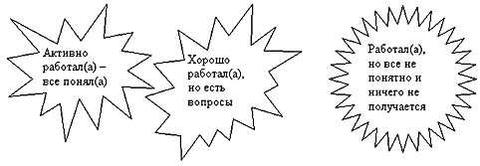
6.Домашнее задание.
параграф 44. №771-773 (а), №783.

Урок технологии в 6 классе
Учитель: Е.П.Бурцева

Тема урока:
«Способы обработки нижнего среза прямой юбки»

Цели:
1.Ознакомить учащихся с различными способами обработки низа юбки;
2.Научить их выбирать тот или иной способ в зависимости от ткани, фасона, оборудования, временных затрат и обрабатывать одним из них нижний срез юбки;
3. Развивать координацию движений рук, исполнительские и конструкторские умения;
4. Воспитывать эстетический вкус, внимательность; прививать навыки культуры труда и аккуратности, самостоятельной работы, самоконтроля и взаимоконтроля.

Оборудование:
Ножницы, игольница с булавками и иглой, нитки, изделие, утюг, оверлок, швейная машина

Ход урока:
- Орг. момент.
-Здравствуйте, девочки, садитесь.
Кто сегодня отсутствует?
(Отсутствует……)
1.1 Проверка готовности к уроку.
-Проверяю готовность к уроку. У вас на рабочем месте должны лежать дневник, рабочая тетрадь, ножницы, игольница с булавками и иглой, нитки и изделие.
  - Сообщение этапов урока.
-Сегодня наше занятие (2 урока) будет построено следующим образом:
сначала повторим изученный материал технологии пошива юбки, затем изучим новую тему, выполним практическую работу, а в конце занятия подведем итоги.
-Итак, приступаем к повторению пройденного материала.
Вы шьете прямую юбку, обязательными конструктивными элементами которой являются вытачки. А для чего необходимы вытачки?
(Вытачки необходимы для обеспечения прилегания юбки по талии фигуры)
-На каких деталях юбки расположены вытачки?
(Вытачки расположены на переднем и заднем полотнищах юбки)
-Отличаются вытачки переднего полотнища от вытачек заднего полотнища?
(Да, вытачки на заднем полотнище длиннее и шире)
-Прежде чем мы с вами вспомним порядок обработки вытачек, проведем терминологический диктант. Перед вами лежат карточки с терминами. Выньте их из ячеек и разложите перед собой. Ваша задача, прослушав определение термина, выбрать нужную карточку и вставить её в первую ячейку и т.д.
Оценка «5» ставится, если все ответы верные, «4»- один неправильный ответ и т.д.
Сегодня перед вами в роли учителя выступит Соловьёва Неля. Пожалуйста, Неля, начинай.
1.Направить припуски шва в одну сторону и зафиксировать их в таком положении утюгом.
2.Сложить две детали равного размера и скрепить их сметочными стежками.
3.Уменьшить толщину шва при помощи утюга.
4.Сложить две детали равного размера и скрепить их машинной строчкой.
5.Уменьшить линейные размеры детали при помощи ВТО.
-Подведем итоги терминологического диктанта. Неля, назови, в каком порядке должны стоять карточки
1. Заутюжить
2. Сметать
3. Приутюжить
4. Стачать
5. Сутюжить
-Поднимите руку у кого все ответы правильные (учитель ставит в ведомости урока оценки), у кого один неправильный ответ…….

Спасибо Неля, садись на место.
-А теперь я попрошу расположить на доске карточки с названием операций в порядке технологической последовательности обработки вытачки. К доске вызывается ученица, допустившая ошибки в терминологическом диктанте.
- Сметать вытачку
- Стачать вытачку
- Приутюжить вытачку
- Приутюжить вытачку
- Сутюжить вытачку
-Согласно этой технологической последовательности вы обрабатывали вытачки на своей юбке, а насколько качественно вы это сделали, мы узнаем в конце ролевой игры « Я контролёр ОТК». Контролеры качества есть на всех предприятиях, где производят какую- либо продукцию, в том числе и на швейных. Контролер должен быть очень внимательным и принципиальным, чтобы не пропустить бракованную продукцию. Чтобы контроль был объективным, вы сейчас поработаете в парах. Поменяйтесь своими изделиями на время контроля и, проверяя качество обработки вытачки соседки по парте, заполните карточку межоперационного контроля. На эту работу я вам даю 5минут.
Карточка межоперационного контроля
Изделие « Юбка»
Область контроля: Обработка вытачек
Изделие шьет:_______________________
№ | Критерии качества | Отметки Контролера
1 | Вытачки симметричны. Ширина и длина вытачек одинаковая  - на переднем полотнище юбки  -на заднем полотнище юбки
2 | Линия строки по вытачкам прямая
3 | Линия строчки по вытачкам доходит до сгиба ткани, вдоль сгиба выполнен стежок, прихватывая 1-2 нити ткани
4 | Вытачки заутюжены в сторону середины детали без наплывов с лицевой стороны
5 | В конце вытачек нет пузыря

Контролер___________________ Оценка качества работы_________________

-Давайте узнаем результаты межоперационного контроля (ученицы сообщают о выявленных недостатках, ставят оценки за работу, дают рекомендации).

-Переходим ко второму этапу урока. Сегодня мы познакомимся с технологией различных способов обработки нижнего среза прямой юбки - это и есть тема нашего урока. (Запись темы на доске и в рабочих тетрадях)
-Цель нашего урока изучить различные способы обработки нижнего среза прямой юбки, научиться выбирать тот или иной способ и обрабатывать одним из способов нижний срез своего изделия.
Начертите в своих тетрадях следующую таблицу:

Способ обработки | Шов в подгибку с закрытым срезом, закрепленный потайными стежками | Шов вподгибку с открытым срезом, обработанным на оверлоке и закреплённый машинной строчкой | Шов вподгибку с открытым срезом, обработанным на оверлоке и закреплённый клеевым способом
Схема обработки
Технологическая последовательность | 1.Заметать 1-ый подгиб  2. Заметать 2-ой подгиб  3.Подшить нижний срез потайными стежками  4.Приутюжить нижний срез | 1.Обметать нижний срез  2.Заметать нижний срез  3.Застрочить  4. Приутюжить | 1.Обметать нижний срез  2.Притачать клеевую паутинку  3.Заутюжить нижний срез
Оборудование | 1.Ручная игла  2.Утюг | 1.Оверлок  2.Ручная игла  3.Утюг  4.Швейная машина | 1.Оверлок  2.Швейная машина  3.Утюг
Свойства ткани
Качество обработки, эстетические требования
Время

Поэтапное изучение и заполнение таблицы:
-Один из способов обработки нижнего среза вы уже знаете. Вспомните, каким швом вы обрабатывали срезы нижней части фартука?
(Швом вподгибку с закрытым срезом)
-Какие вы видите отличия представленных вариантов обработки от знакомого вам способа?
(Ширина шва, способ закрепления подгиба, обработка среза)
-Выполнение любого узла обработки состоит из отдельных технологических операций. Какие виды операций вы знаете?
(Ручные, машинные и утюжильные)
Посмотрите на схему и предложите технологическую последовательность обработки.
(Учитель вписывает в таблицу правильные предложения учащихся)
-Назовите, какое нам потребуется оборудование для каждого варианта обработки?
(заполнение строки «Оборудование»)
- А как вы думаете, от чего ещё зависит выбор способа обработки нижнего среза?
--- от свойств ткани (волокнистый состав, толщина, плотность)
--- от фасона и эстетических требований.
-Правильно, но есть ещё один фактор - время, затраченное на выполнение обработки. На уроках экономики вы изучали понятие «производительность труда». Чем меньше времени тратит работник на выполнение операции, тем большее количество изделий он сможет обработать, тем выше будет его заработная плата. Этот фактор имеет очень большое значение в условиях промышленного производства. На швейных производствах массового пошива одежды вручную нижний срез не подшивают. Для этого на крупных швейных фабриках есть специальные машины потайного стежка, дающие желаемое качество обработки и высокую производительность труда.
Последние три строки таблицы вы заполните самостоятельно. Для заполнения строки «время» по часам заметьте время выполнения образца. Размер деталей для выполнения образцов обработки одинаковый, поэтому мы можем сравнивать время, затраченное на работу.
Сейчас мы переходим к этапу практической работы. Вы будете выполнять образцы обработки нижнего среза. Приемы выполнения потайных стежков я вам покажу, а другие обработки вы будите выполнять самостоятельно, руководствуясь схемой и технологической последовательностью.
- При выполнении образцов вы будете пользоваться различными инструментами и оборудованием. Какие правила безопасной работы надо соблюдать, чтобы не было травм?
- При работе с иглой:
1- не брать иглу в рот
2- не вкалывать в свою одежду
3- не допускать потери иглы
- При работе на швейной машине:
1- не подводить пальцы близко к лапке
2- не наклоняться к движущимся частям машины
3- заправляя нитку в иголку, снимать ноги с педали
4- производя чистку машины, выключить её из электросети
- При работе с утюгом:
1- не пользоваться утюгом с поврежденной изоляцией шнура
2- во время работы стоять на диэлектрическом коврике
3- не подводить пальцы близко к подошве утюга
4- включать и выключать утюг только сухими руками

Подводим итоги нашего занятия. Первая оценка за повторение пройденного материала, вторая - суммарная оценка за практическую работу.
Домашнее задание: В рабочих тетрадях написать обоснование выбора способа обработки нижнего среза применительно к своей юбке.
Урок окончен.

Урок английского языка в 5 классе
Учитель: А.С.Кулакова

Тема урока:
«My home, my castle!»
(Movein)

Цели:

1.Ознакомление учащихся с новыми лексическими единицами, тренировка ранее введённого языкового материала ( к концу урока учащиеся научатся делать собственные высказывания по аналогии с образцом), практика учащихся в устной речи, чтении, аудировании;
2.Расширение филологического кругозора учащихся, словарного запаса, общего кругозора;
3.Развитие языковой догадки, памяти, мышления, воображения;
4.Формирование навыков интеллектуального труда, интереса к предмету, воспитание трудолюбия и активности.

Оборудование:
Магнитофон, диск для прослушивания, карточки со звуками, схема со словами, фотографии комнат и предметов мебели.

Языковой и речевой материал:
- НЛЕ: bedroom, bathroom, kitchen, living room, wardrobe, bookcase, lamb, bed, carpet, desk, mirror, bath, toilet, washbasin, sink, cooker, fridge, chairs, paintings, sofa;
- диалог для аудирования ( SB, p.48)
- стихотворение для фонетической зарядки.

Ход урока:

Деятельность учителя | Деятельность учащихся
- Подготовка учащихся к иноязычной речевой деятельности  - приветствие.  Hallo, kids. How are you today? (ритуальный диалог в режиме T-P 1,2,3)  - сообщение задач урока:  Т: Today we’ll talk about our homes and furniture that we can see in our houses, also we’ll learn how to describe our rooms.  - фонетическая зарядка:  ОЗУ: By the way, kids, do you like ti recite poems? As for me, I like to do it very much. Look at the board, it’s a very nice poem.  My home is my castle!  My home is my castle  I like it so much  There’s my washbasin, there’s my bath.  But what can you tell me about your room  Please, open your window  And I have a look!!!  - Снятие трудностей:  T: But in the poem there are some unknown words. Let’s pronounce them together.  There’s my washbasin-здесь мой умывальник  There’s my bath-здесь моя ванная  Have a look-взглянуть  - Прослушивание с заданием:  T: Now listen to the poem and answer the question: what is there in his room?  - Контроль понимания:  T: So, what is there in his room?  - Фонетическая отработка стиха в хоровом и индивидуальном режиме (работа над произносительной стороной речи идёт по схеме: звук-слово-фраза-целый стих)  - Итог: Well done. Thank you.  - речевая зарядка:  1) лексическая игра  ОЗУ: Let’s speak about the rooms that we can find in our houses. Look at these cards. There are many letters but only three words. What are they? Make up 3 words and we’ll see the names of three rooms.  bedroom  rodbemo  kitchen  itchken  bathroom  throbaom  2) работа с картинкой  Учитель показывает классу картинку, на которой изображены различные комнаты. Учащиеся высказывают своё мнение по ним.  ОЗУ: Kids, what rooms can you see in this picture? What rooms are there in your flats/houses?  - Ознакомление учащихся с новыми лексическими единицами  T: Now, kids, look at the board, please. There are some new words which we’ll learn.  - Семантизация НЛЕ.  Путь: рассказ  Способ: беспереводной  Приёмы: наглядность (предметная)  - Фонетическая отработка НЛЕ в хоровом и индивидуальном режимах (на доске или на карточках написаны НЛЕ с транскрипцией)  - Первичная автоматизация НЛЕ в условно-речевых упражнениях  - Имитационное.  ОЗУ: Imagine we are in the mountains. Be my echo.  1.There are two mirrors in the bathroom.  2.There is a sofa in the living room.  3. There are some paintings on the wall.  4. There is a wardrobe in the bedroom.  - Подстановочное.  ОЗУ: Put the right word into each gap.  1.There ___ a coffee table (is)  2.There ___ three lamps. (are)  - Трансформационное.  ОЗУ: Answer my questions.  - Are there paintings on the walls in your flat?  - Is there a washbasin in your bathroom?  - Is there a TV-set in your living room?  - Репродуктивное.  ОЗУ: say what there is in your bedroom, bathroom and living room.  - Отработка ранее введённого языкового материала и овладение видами речевой деятельности.  1.Упражнения на закрепление НЛЕ, повторение ранее введённых ЛЕ и развитие монологической речи.  - ОЗУ.  Now we are going to speak about the house which belongs to a very famous person. Guess, please, who she is? Yes, you are right. It’s Madonna.  This is the photo of her house. Now, please describe her rooms. I will divide you into three groups. Every group must describe a picture. Use the words you’ve learnt today. You have 5 minutes for that.  - Выполнение  - Презентация. (Представитель от каждой группы описывает картинку, другие дополняют).  - Итог.  It’s nice that you’ve listened attentively to each group. It will be easy for you to make up the whole story on the three pictures.  2.Обучение диалогической речи (работа над опорным диалогом).  ОЗУ: Boys and girls, I’d like to have a bit of your attention. Now I want you to listen to the conversation between Sandy and Olga. Be ready to say what there isn’t in Olga’s living room.  Снятие трудностей  Проверка понимания прослушанного диалога  Тренировочное чтение диалога за диктором.  Модификация диалога.  1.Сообщение и объяснение домашнего задания.  At home make up a story about Madonna’s house.  2.Подведение итогов работы на уроке и сообщение отметок.  Организованный конец урока.  So, our lesson is over. Goodbye. | Hallo, teacher! We’re fine, thanks….  -It’s a bedroom.  -It’s a bathroom.  -It’s a kitchen.  -It’s a living room.  It’s Madonna.  It’s Britney Spears.

Урок русского языка в 6 классе
Учитель: Н.Г.Осипова

Тема урока:
«Мастерская «Картина»

Цели:
1.Развивать творческое мышление, в частности такие мыслительные операции как анализ и синтез, устную и письменную речь.
2.Через форму Мастерской пробуждать желание творить, ориентировать учащихся на положительные нравственные ценности, воспитывать их людьми заинтересованными, приобщенными к духовной культуре человечества, формировать чувства коллективизма и взаимовыручки при сохранении индивидуальности.
Оборудование: интерактивная доска, музыка, бумага формата А-4 для работы групп и индивидуальной работы.
Ход урока
Оргмомент.
Ребята, сегодня мы проводим творческую мастерскую.
Индуктор.
На доске – слово «сад»
Какие ассоциации возникают у вас? Запишите 5-10 слов.
А вот как выглядит сад в рассказе Ирины Морозовой «Картина».

1. Чтение первого абзаца рассказа Ирины Морозовой «Картина».
Я вышел в сад. Песчаная дорожка змейкой огибала клумбы с благоухающими цветами. Порхающие бабочки сверкали в лучах утреннего солнца. Трудолюбивые шмели и пчёлы облетали кусты роз и жасмина, стрекозы зависли над небольшим водоёмом, покрытым белыми и жёлтыми кувшинками. Аромат воздуха, свежесть утра, звуки сада пленяли и наполняли сердце счастьем и какой-то детской радостью.
*Вопросы:
- Что вы видите?
- Что слышите?
- Ощущаете?
Дети отвечают устно, записывают удачные слова.
- Как вы представляете героя-рассказчика?
Записать несколько наиболее удачных слов, словосочетаний.

2. Чтение второго абзаца.
Пройдя по дорожке, ведущей беседке, я зашёл в оранжерею и составил букет из разных цветов одной цветовой гаммы – белой. Этот букет я поставил в гостиную , где вскоре должны собраться домочадцы к утреннему чаю.
*Вопросы:
- Какие цветы? (белые розы, ландыши, лилии…)
- Один, или несколько, или охапка?
- Как выглядят, какой аромат?
- В какую вазу поставил герой цветы?
Устно – несколько человек, записать слова, можно нарисовать.

3. Чтение третьего абзаца.
Большие часы пробили десять. В доме было тихо. Я решил всех позвать к столу и решительно направился к лестнице, залитой солнечным светом. В окно второго этажа заглядывало солнышко, играя солнечными бликами на стене.
- Изменилось ли ваше представление о Герое? Какие новые черты вы увидели в нём?

*Опишите дом (письменно - несколько предложений)
- Какой это дом?
- Что вы видите, слышите, ощущаете?
- Где этот дом находится?
- Кто живёт в этом доме? Кого ОН ждёт? Кто выйдет к столу?
*Чтение зарисовок.
4. Чтение четвёртого абзаца.
Я зажмурил глаза, но солнце ослепило меня, и я несколько секунд стоял с закрытыми глазами.
Когда я их открыл, то…
* Что ОН увидел? Допишите финал.
* Прочитать несколько работ.
5. Чтение авторского финала.
Когда я их открыл, то…снова увидел свой чердак. Серость и убогость напомнили мне о моём жалком существовании в реальном мире. И только картина, стоящая на мольберте в углу комнаты, была единственным моим утешением. На ней был изображён дом и сад моей мечты. Теперь я понял, чего не хватало моей картине,- там не было меня.

- Картина – единственное утешение.
А что такое КАРТИНА?
- На экране:
Академический «Словарь русского языка»
КАРТИНА – 1.Произведение живописи в красках на куске холста, доске, листе бумаги.
2.То, что можно видеть, представлять себе в конкретных образах.
3.Яркое и выразительное словесное изображение чего-либо.
4. Общее положение, состояние чего-либо.
5.Что-либо, вызывающее восхищение своей красотой.
6.Часть акта в драматическом произведении.
7. То же, что кинофильм.
- В каком значении использовали мы с вами это слово на уроке? ( 1, 2, 3, 4, 5)
Герой рассказа был недоволен своей картиной.
Давайте поможем Герою дорисовать его картину. Оживите её, вдохните в неё жизнь, нарисуйте словесный портрет Героя и поместите его в ЕГО картину.
* По группам – составьте словесный портрет Героя.
*Зачитываются работы каждой группы.
Подведение итогов.

Урок обучения письму в 1 классе
Учитель: О.К.Толикина

Тема урока:
«Письмо заглавной буквы Р»

Цели:

1.Сформировать в памяти учащихся четко дифференцированный зрительно-двигательный образ заглавной буквы Р;
2.Совершенствовать умение выполнять все виды соединений букв в слове (верхнего, среднеплавного, нижнего);
3.Закреплять гигиенические навыки при письме и графические навыки письма изученных букв;
4.Развивать умения анализировать свою работу.

Оборудование:
Экран, проектор, таблички с буквой из наждачной бумаги, рисовальные доски, карточки лото.

Ход урока
- Организационный момент
Приветствие детей, пожелание удачного дня
- Рефлексия
- Игра «Полубуковка»
- «Ктототам» писал буквы, но отдельные части букв исчезли. Отгадайте, что это за буква.
Дети отгадывают изученные ранее буквы по их элементам.
- Игра «Включи телевизор»
- Если вы выполните правильно два задания, то телевизор включится.
Задание 1
- Отгадайте название животного, используя первые звуки слов:
Тайна
Игра
Грамота
Радость
(ТИГР)
Задание 2
- Отгадайте загадку:
Лесники ее котят
Взять домой не захотят.
Ей не скажешь: «Кошка брысь!»,
Потому что это …
(Рысь)
- Постановка учебной задачи
Сообщение темы урока.
На телеэкране появляются изображения тигра и рыси.
- Что объединяет угаданные слова (животные из семейства кошачьих, общий звук [P].
- Дайте характеристику общему звуку [P].
- Рассмотрим буквы для обозначения этого звука
- Все ли буквы научился писать наш первый класс? (Нет, не учились писать заглавную букву Р).
-Сегодня на уроке вы научитесь писать заглавную букву Р.
- Формирование зрительного образа заглавной буквы Р
- Показ написания буквы в слове.
- Почему нужно уметь писать заглавную букву Р? (Для написания имен собственных и обозначения начала предложения.)
- Есть ли у нас в классе дети, имена которых начинаются с р? ( Рита, Рома)
Учитель пишет на доске имена детей: Рома, Рита.

- Буква обычная выросла вдруг,
Смотрят с почтением на букву подруги,
Выросла выше букв подруг.
Но почему, за какие заслуги?

Учащиеся читают стихотворение о большой букве.

Буква обычная выросла вдруг,
Стала выше букв подруг.
Буква расти не сама захотела,
Букве поручено важное дело:
Имя, фамилия пишутся с ней,
Чтобы заметнее быть и видней.
Буква большая совсем не пустяк,
В букве большой уважения знак.
- Объяснение начертания заглавной буквы на доске мелом.
-Из каких элементов состоит заглавная буква Р ?
(Полуовал и прямая линия с закруглениям влево)
-Секрет написания буквы Р.
Начинаем на середине дополнительной линейки. Снизу вверх прописываем полуовальную линию. Внизу опускаем прямую. Не дойдя до нижней линейки, делаем закругления влево.
- Работа учащихся по табличке с буквой из наждачной бумаги.
Игра «День - ночь»
Дети водят по букве указательным пальчиком, повторяя правильное движение руки при написании то с открытыми, то с закрытыми глазками. Действия детей сопровождает сказочная музыка.
- Работа на индивидуальной рисовальной доске.
- Напишите красиво букву и покажите мне и гостям.
- Работа над ошибками, допущенными детьми в начертании заглавной буквы Р.
-Ребята, давайте отправимся на « остров ошибок» и поможем буквам исправиться. (Дети анализируют каждую букву и предлагают, как её можно исправить).

- Работа учащихся в тетради по письму (в прописи)
Упражнения по формированию навыка правильного написания заглавной буквы Р.
- Повторение правил гигиены при письме.
-Примите правильную позу для письма и соблюдайте её в течении, выполнения задания каждой строки.
Я тетрадочку открою
И наклонной положу.
Я от вас, друзья, не скрою
Ручку я вот так держу (показ).
Сяду прямо, не согнусь,
За работу я берусь.
- Написание одной строчки буквы Р.
Самоанализ.
-Подчеркните лучшую букву.
Формирование позитивной мотивации
- Кому понравилось писать Р?
- Пальчиковая гимнастика
Раз, два, три, четыре, пять –
Вышли пальчики гулять.
Раз, два, три, четыре, пять –
В домик спрятались опять.
- Упражнение в написании соединений букв Р с другими буквами.
- Прочитайте слоги на следующей строке.
Какой вид соединений использован в каждом случае?
Показ учителем на доске написания соединений. Дети повторяют движения за учителем в воздухе.
Письмо учащихся на классной доске.
Для работы прилагаются ребята в именах которых есть [р].
- Физкультминутка
Дети выполняют движения под песенку «Зверобика»
- Речеязыковые задания
- Чтение имен с Р.
- Беседа об именах.
Большинство имен существуют тысячи лет. В каждом имени скрыт свой смысл. В старые – старые времена имя, которое давали человеку, отражало его особенность. Например, Добрыня, Людмила, Владимир. Есть имена,
которые пришли к нам из других стран, где говорят на чужих языках. Послушайте, что они обозначают. (Учитель разъясняет имена детей класса)
Женские
Дарья – великий огонь (перс.)
Марина – морская (лат.)
Анна – миловидность (др. евр.)
Мария – госпожа
Елена – избранная (греч.)

Мужские
Григорий – бодрствующий (греч.)
Давид – любимый (др. евр.)
Максим – величественный (лат.)
Артём – здоровый, невредимый (греч.)
Леонид – подобный льву (греч.)
Кирилл - повелитель (греч.)
Роман – римлянин (лат.)
Никита – победитель ( греч.)
Захар - божья память (др. евр.)
Илья - крепость господня (др. евр.)
Артур – медведь (кельт.)

Выбор имени младенцу – важное событие для всей семьи. В некоторых семьях есть родовые имена. Они передаются из поколения в поколения. Мальчику от отца или деда, прадеда, девочке от матери, бабушки, прабабушки.
Сотни имен – хранит древняя книга месяцеслов. Имя – это бесценный дар. Не посрами своего имени плохими делами. Имя не следует произносить небрежно. Называйте друг друга красиво.
- Игра « Лото имён»
- Соберите пары полных и кратких имён.
Дети собирают карточки.
Проверка выполненного задания.
- Работа над деформированным предложением.
- Соберите предложение из слов. (На доске карточки со словами).
- Письмо пар имен и предложения в тетради по письму.
Задание дифференцируется по сложности и объёму.
- Итог урока.
Самооценка.
- Справились ли мы со своей учебной задачей. Кто хорошо писать заглавную букву Р и слова с ней?
-Что хотели бы вы сказать о своей работе на уроке?
- Тот, кто доволен свое работой, может прикрепить знак « о кей!» на классной доске.

